
- 羧酸 酯
第2课时
【教学目标】
1.认识酯典型代表物的组成和结构特点。
2.根据酯的组成和结构的特点，认识酯的水解反应。
【教学重点】酯的组成和结构特点。
【教学难点】酯的水解反应。
【探究建议】 ①实验：乙醇的酯化；乙酸乙酯的水解。②实验：自制肥皂与肥皂的洗涤作用。③阅读与讨论：乳酸、磷脂的结构、性质特点和营养作用。
【教学过程】
[板书]二、酯
1、结构简式通式：RCOOR′分子式通式：C_{n}H₂nO₂与同碳原子羧酸同分异构体。
[投影] 酯类化合物的存在：
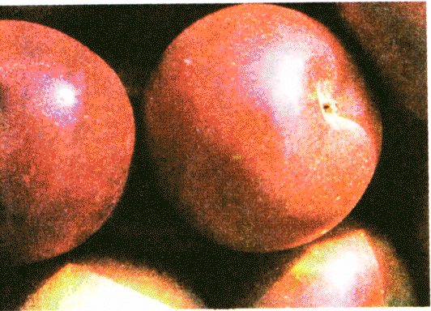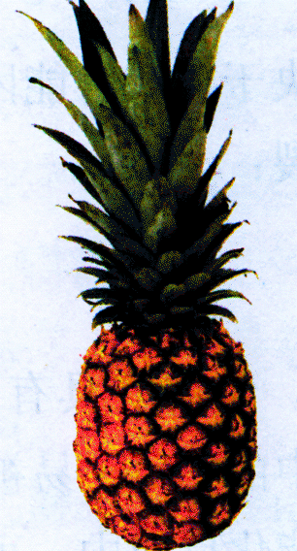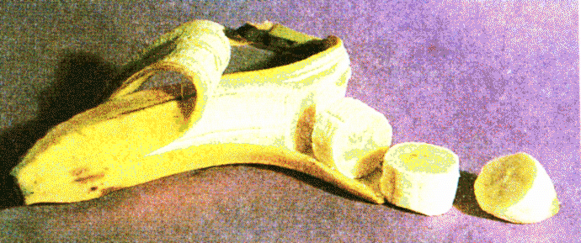
[填空]5、低级酯存在于______________，是有____________________气味的液体。如梨中含有______________（其结构简式_________________）苹果和香蕉中含有____________
_________________ （其结构简式_______________、_________________）。
[板书]2、酯类化合物的存在：水果、饮料、糖类、糕点等。
[科学探究]（1）怎样设计酯水解的实验？
（2）酯在酸性、碱性、中性哪种条件易水解呢？
讨论酯水解实验的设计方案。
[评价]对学生的设计方案进行评价，并指导学生按以下方案进行实验。
指导（1）温度不能过高；（2）闻气味的顺序。
学生分组实验
闻气味的顺序及现象：
Ⅳ中几乎无气味、Ⅲ中稍有气味、Ⅱ中仍有气味、Ⅰ中仍有气味
推理出Ⅰ、Ⅱ中乙酸乙酯没有反应；Ⅲ、Ⅳ中乙酸乙酯发生了反应。
[设问]（1）酯的水解反应在酸性条件好，还是碱性条件好？（碱性）
（2）酯化反应H₂SO₄和NaOH哪种作催化剂好？（浓H₂SO₄）
（3）酯为什么在中性条件下难水解，而在酸、碱性条件下易水解？
思考后回答并互相补充：
（1）碱性条件好，碱作催化剂，它与生成的酸反应减少生成物的量，使可逆反应向右进行的程度大。
（2）H₂SO₄作催化剂好，浓H₂SO₄不仅起催化剂作用，还兼起脱水剂作用，使可逆反应向右进行。
（3）有机分子间的反应进行较慢，许多有机反应需加热和催化剂条件，与无机离子间反应瞬间即可完成有区别。
[板书]
3．酯+水 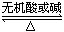酸+醇
CH₃COOCH₂CH₃＋H₂O CH₃COOH+CH₃CH₂OH
H₂O
让学生写出酯发生水解反应的化学方程式（以通式表示羧酸和醇）。
[试一试]写出C₃H₆O₂有可能的结构简式？
1、具有酸性的为：
2、能发生银镜反应的是：
3、能和氢氧化钠反应的有：
4、能和碳酸氢钠反应的是：
[思考与交流]乙酸和乙醇的酯化反应是可逆的，在制取的实验中如何提高乙酸乙酯的产率，你认为应当采取那些措施？
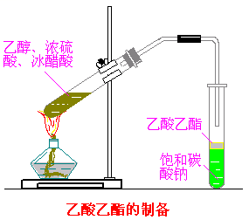
[回答]（1）采取加入过量乙醇及不断把反应中生成的酯和水蒸出的方法。
（2）浓硫酸除催化剂外。还起吸水剂作用，吸收生成水，使平衡正向移动，增大产率。
（3）用长导管冷凝乙酸乙酯，使之尽快脱离原反应体系，增大乙酸乙酯产率。
（4）导管口位于碳酸钠液面上，防止倒吸。增大乙酸乙酯产率。
（5）饱和Na₂CO₃溶液作用：除去乙酸；吸收乙醇；降低乙酸乙酯的溶解度。增大乙酸乙酯产率。

